30/01/2019

DOSSIER DE CONCEPTION JAVA - MUD



CHEMILLUM – LAMY - LAURENT

# DIAGRAMME DE CAS D’UTILISATION

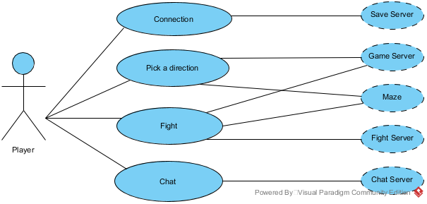

# DIAGRAMME DE CLASSE

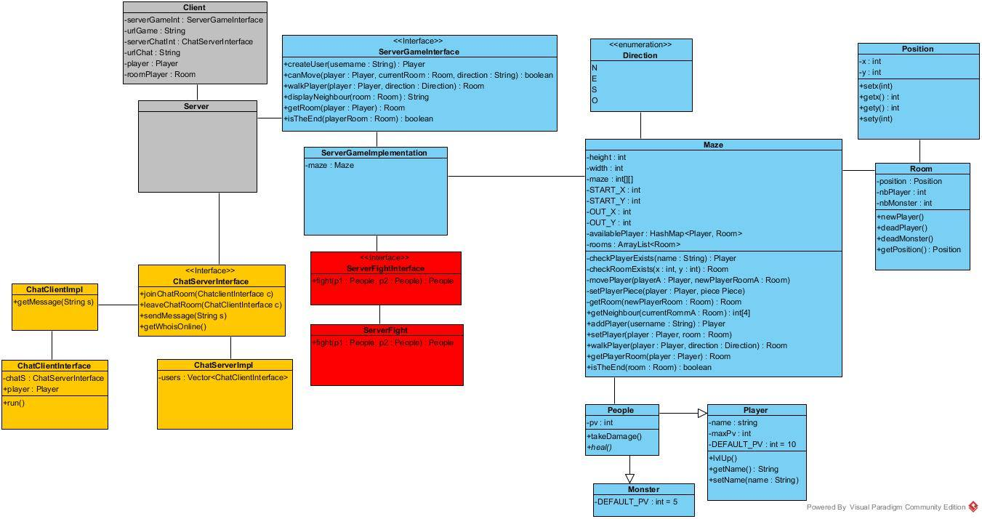

# DIAGRAMMES DE SEQUENCE DETAILLEE

## Connexion

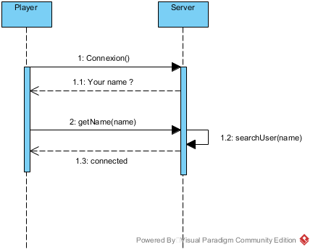

## Pick a direction

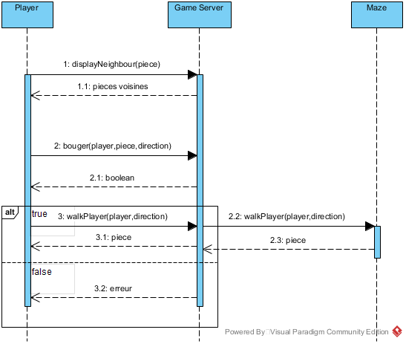

## Chat

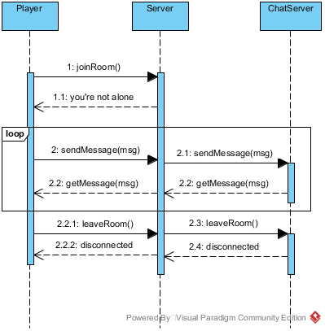

## Fight